Exercício 1

Análise o fluxograma abaixo e, então, implemente o respectivo algoritmo utilizando o Potigol.

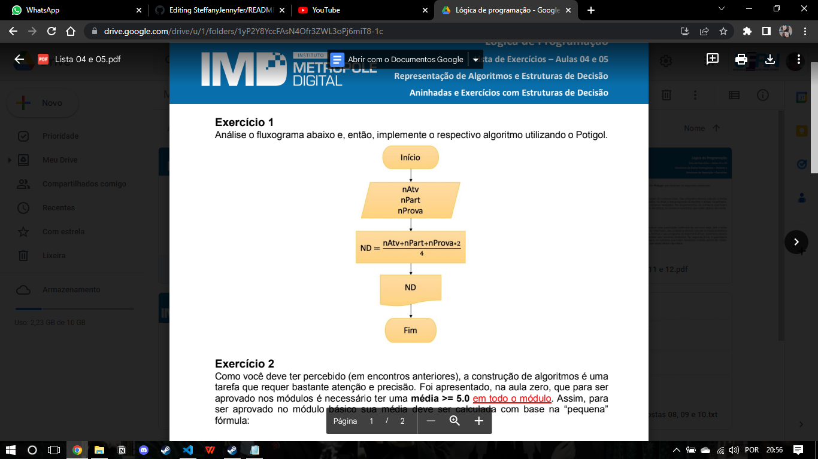

var nAtv := leia_numero

var nPart := leia_numero

var nProva := leia_numero

var nd = nAtv + nPart + nProva * 2 / 4

escreva "{nd}"